**一、可视化应用教程**

**首先去 JIS 平台 https://jis.joshvm.com/home**

1. 申请页面

点击可视化管理-可视化类型，点击申请，制作页面

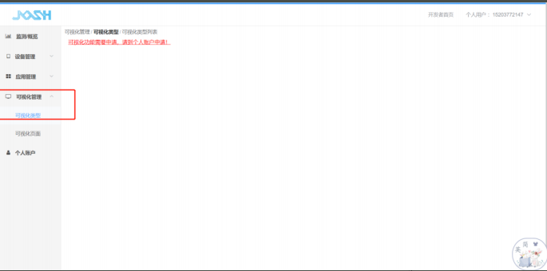

图1

1. 添加类型

在可视化管理-可视化页面，点击“添加”，添加完毕即可

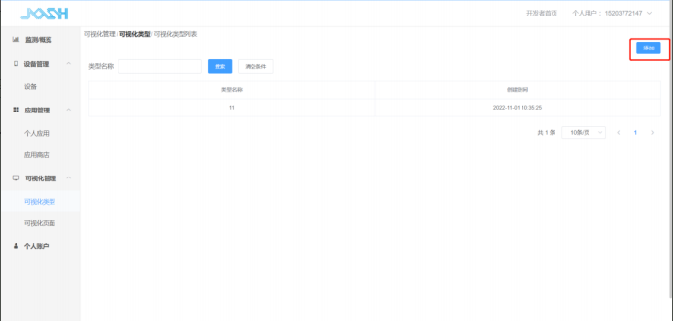

图2

在可视化管理-可视化页面里面点击“添加”，会进入到一个页面，效果看（图 4）

1. 添加页面

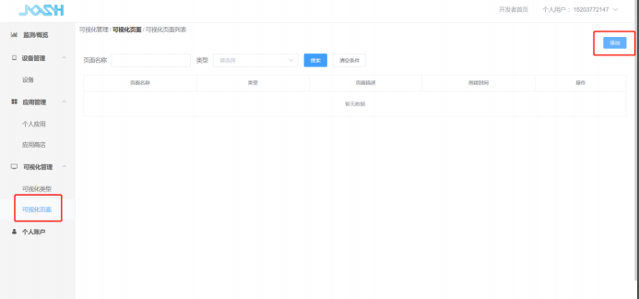

图3

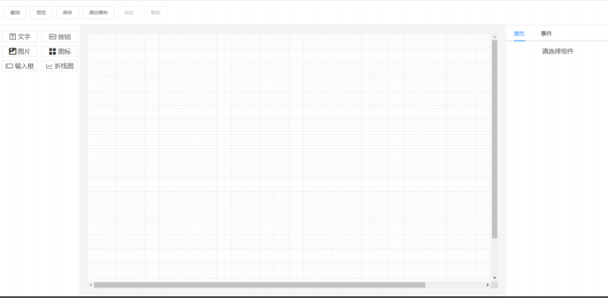

图4

1. 制作页面

页面中有（文字，按钮，图片，图形，输入框，折线图）,需要那个功能，就以拖拽的方式

拉到画布上

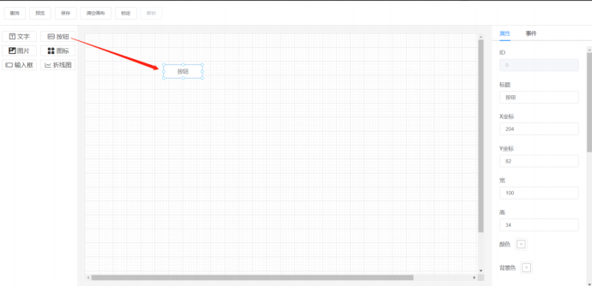

图5

每一个功能都有所对应的属性，事件，看某一个功能的属性，事件，要锁定这个功能（用鼠

标点击功能就可以锁定）

属性里面有一些基本的参数（它的 ID，背景颜色，字体颜色，宽，高，标题等等....），根

据自己的需求进行改变

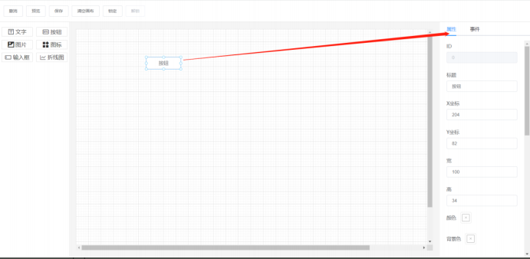

图6

事件里面有（发布的主题，发布内容，关联发布组建的 ID）

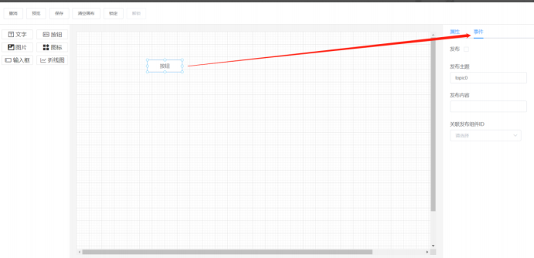

图7

1. 预览页面

（图 8），点击“预览”这个按钮，弹出一个框（图 9）

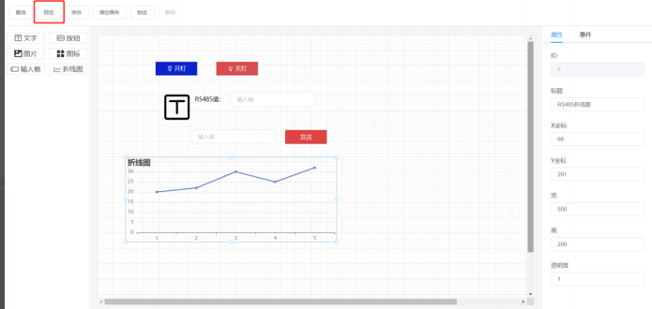

图8

点击“预览”之后就出现这样一个框

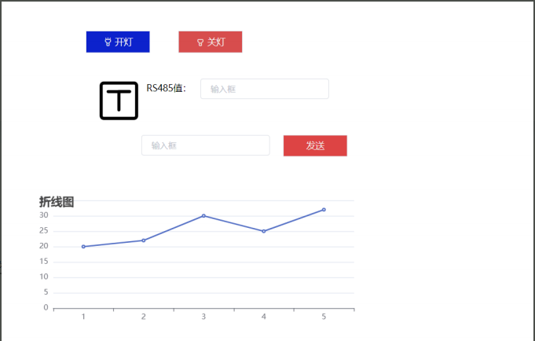

图9

按照需求功能都完成了，点击“保存”按钮，弹出一个框（图 11）

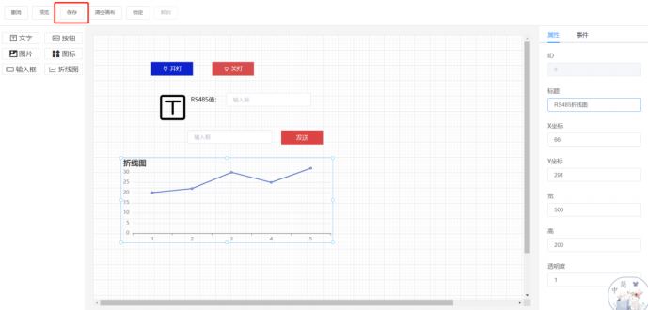

图10

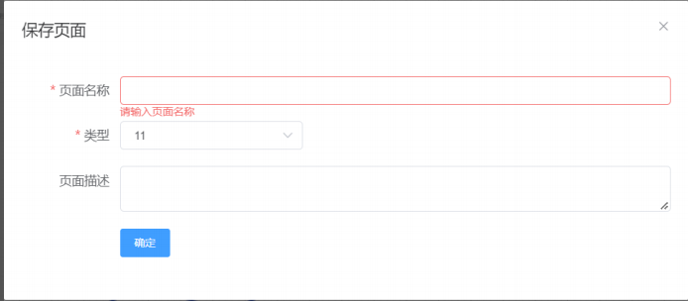

图11

保存完毕，就可以在可视化管理-可视化页面里面进行查看，保存的页面信息就会显示出来

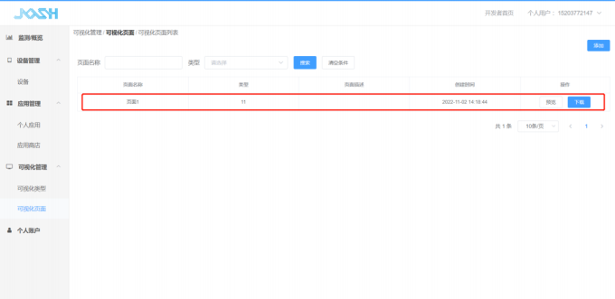

图12

1. 下载JSON配置文件

可以对这个页面进行（预览，下载）

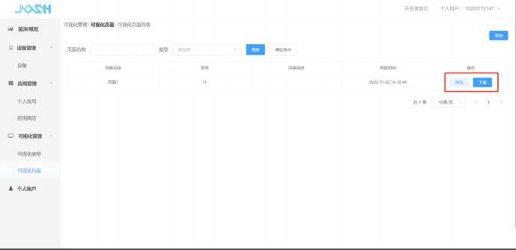

图13

下载点开，自动会给页面上的功能封装成前端的代码

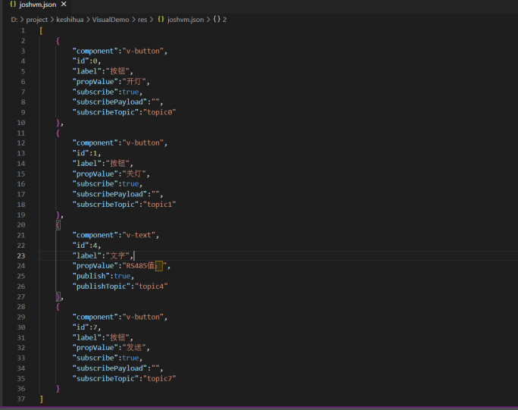

图14

1. 导入项目

进入到程序，把下载的 json 引入到这个 res 目录下

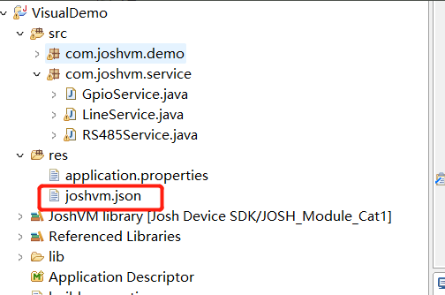

图15

根据前端生成的在程序里面改变他的主题，进行控制开灯，输入等等....

1. 平台添加应用

应用管理-个人应用-添加

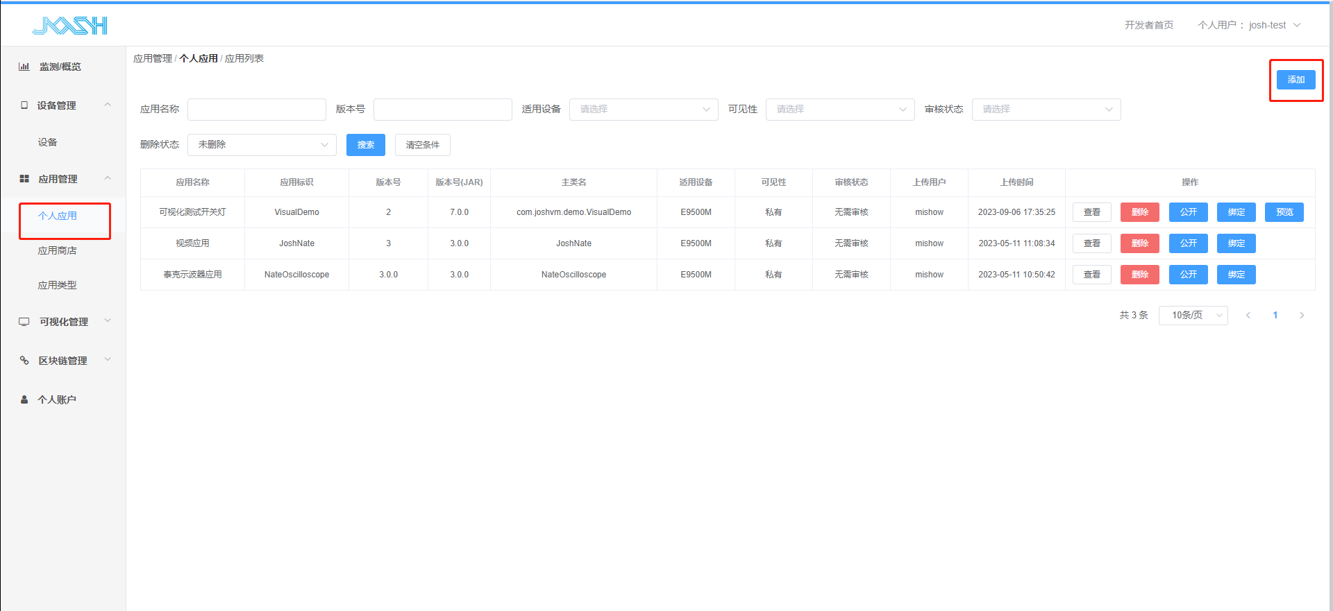

图16

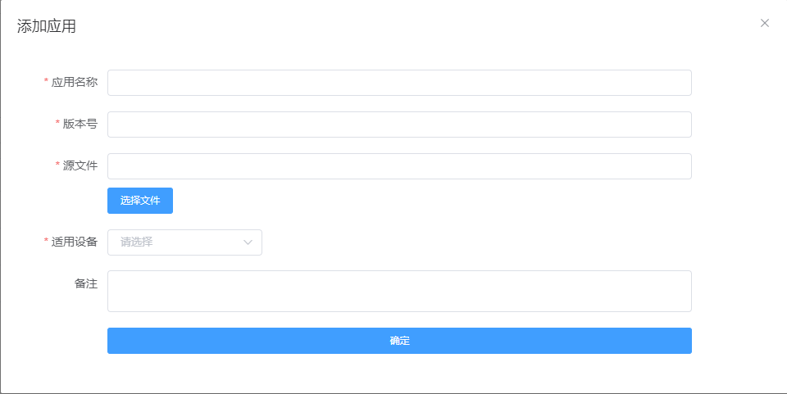

图17

添加完成 绑定页面

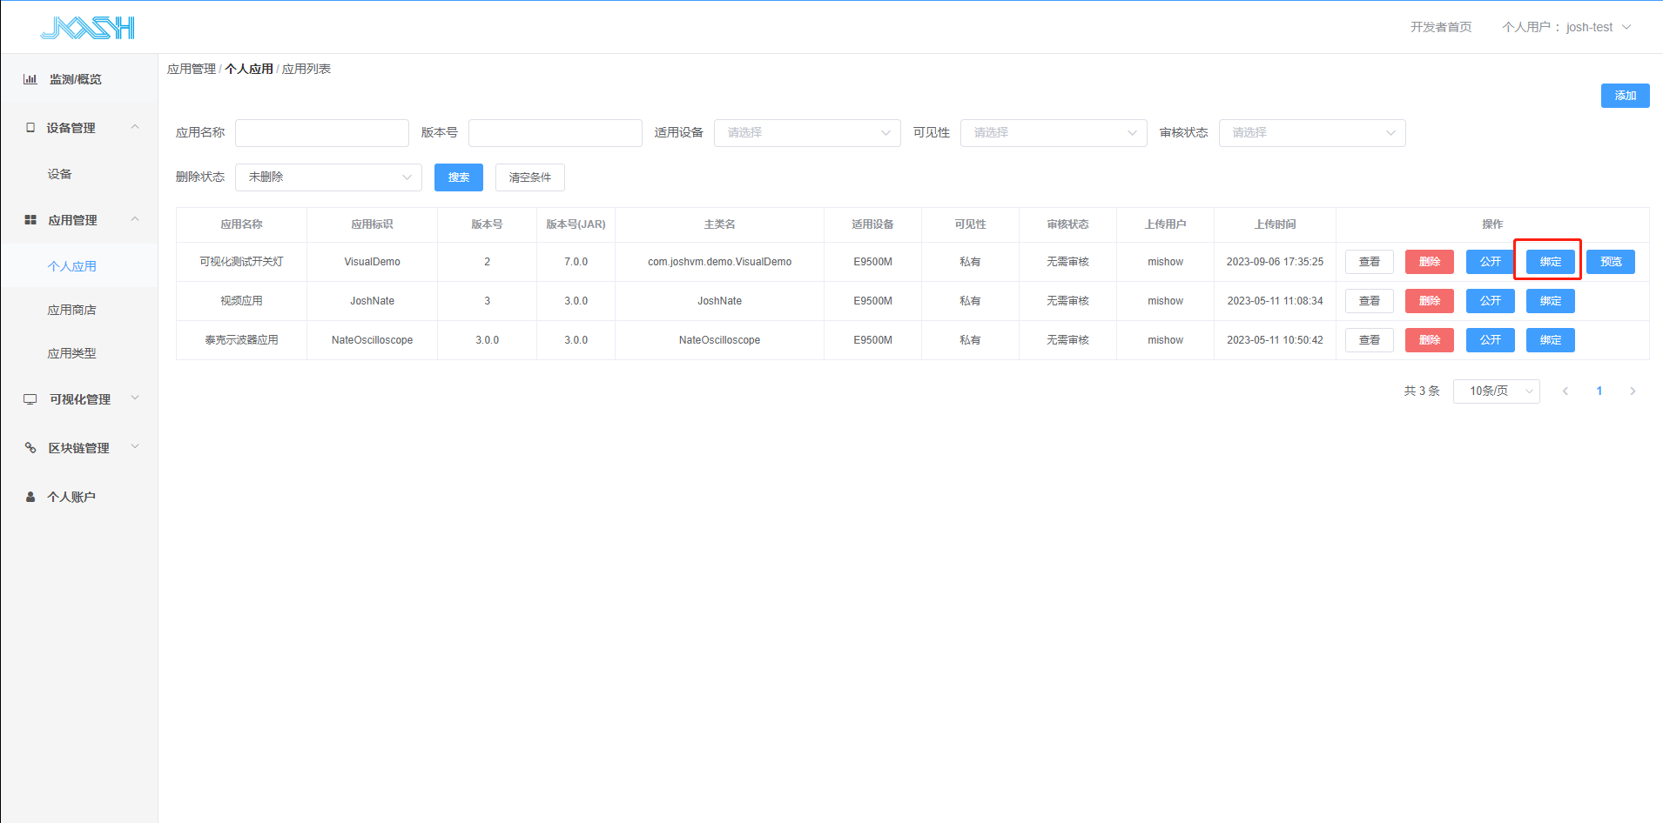

图18

选择需要绑定的页面

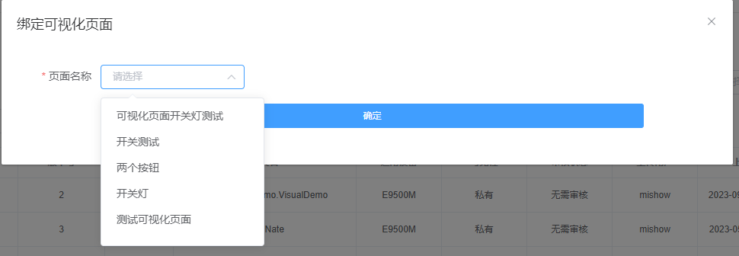

图19

1. 应用启用可视化

设备管理-设备-点击查看

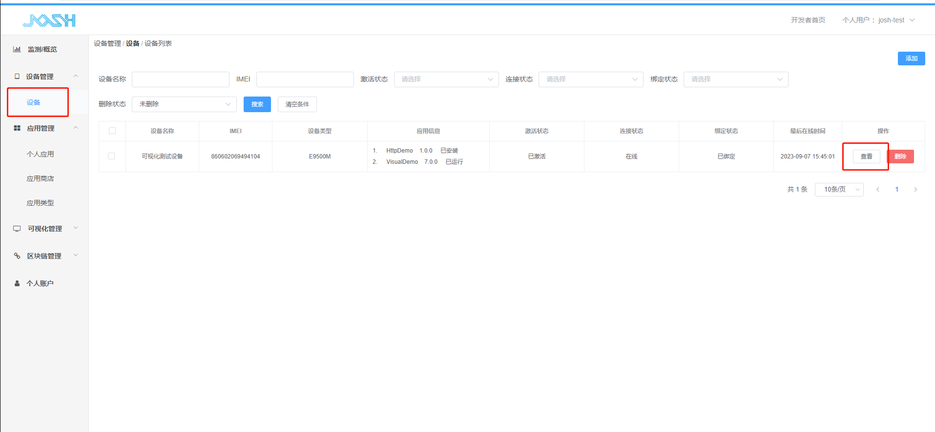

图20

点击“启用”

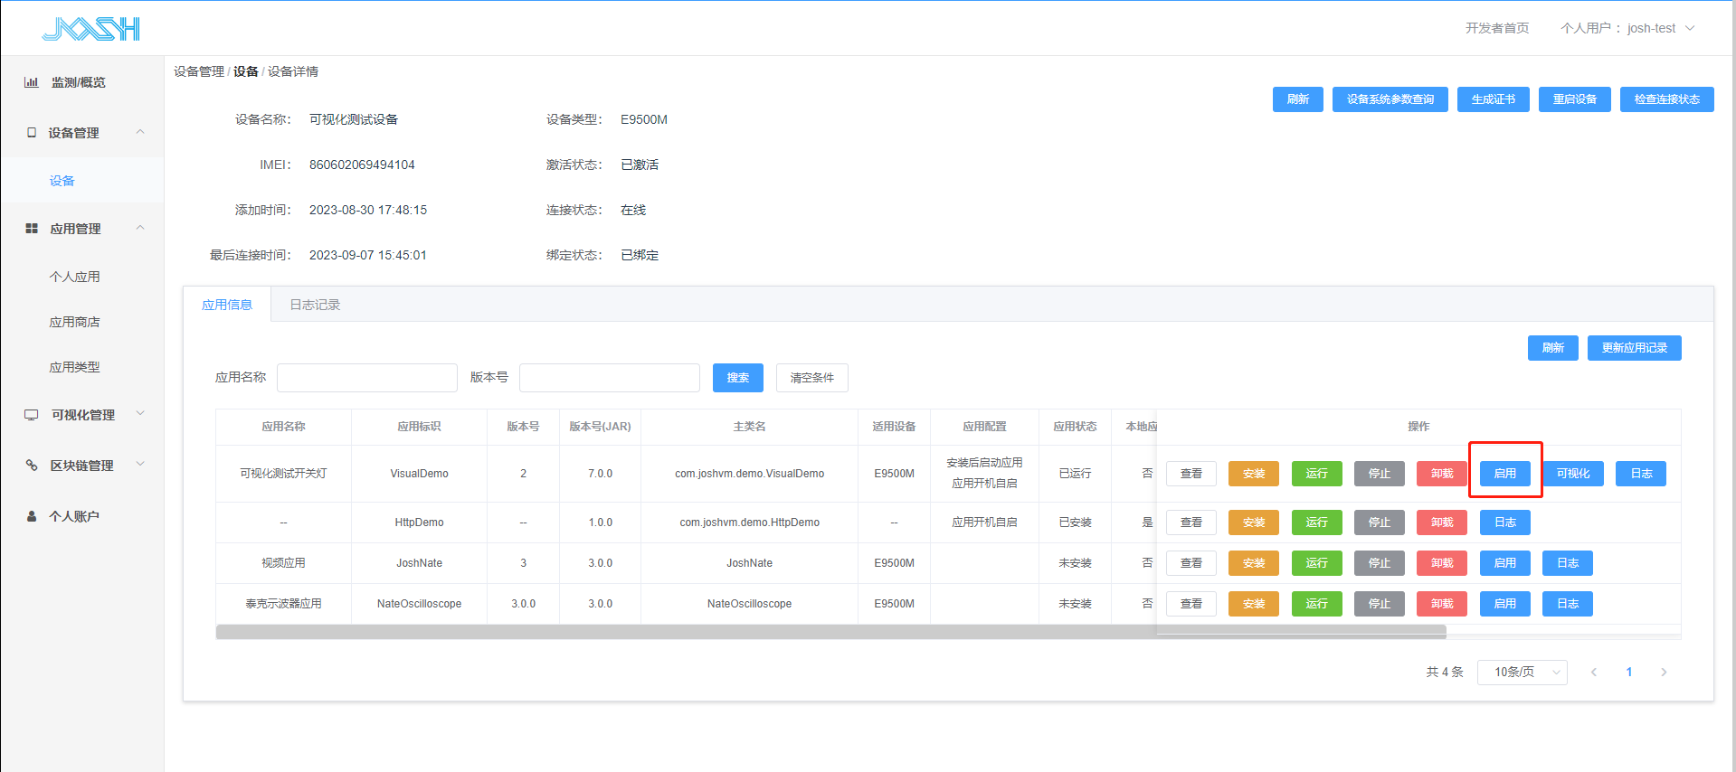

图21

1. 打开可视化页面

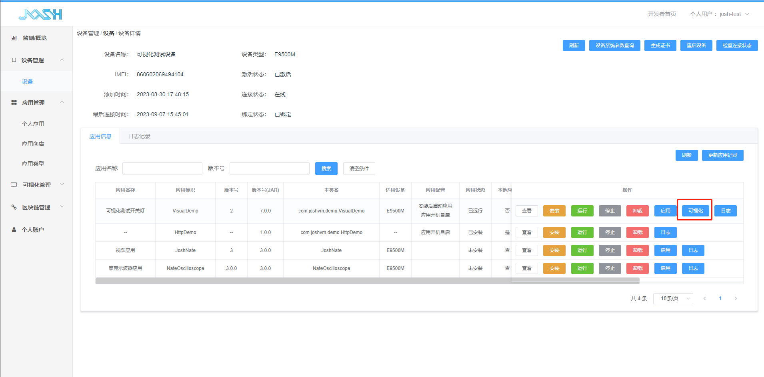

图22

1. 安装运行应用

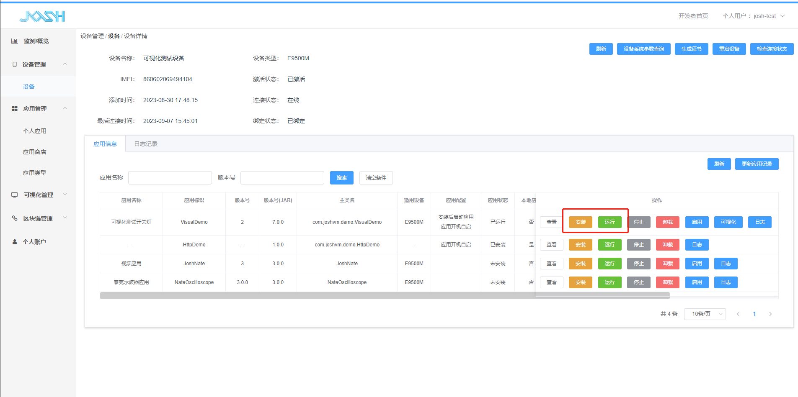

图23

1. 在可视化应用操作

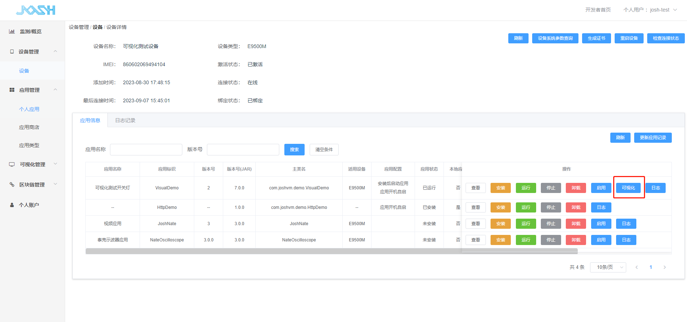

图24

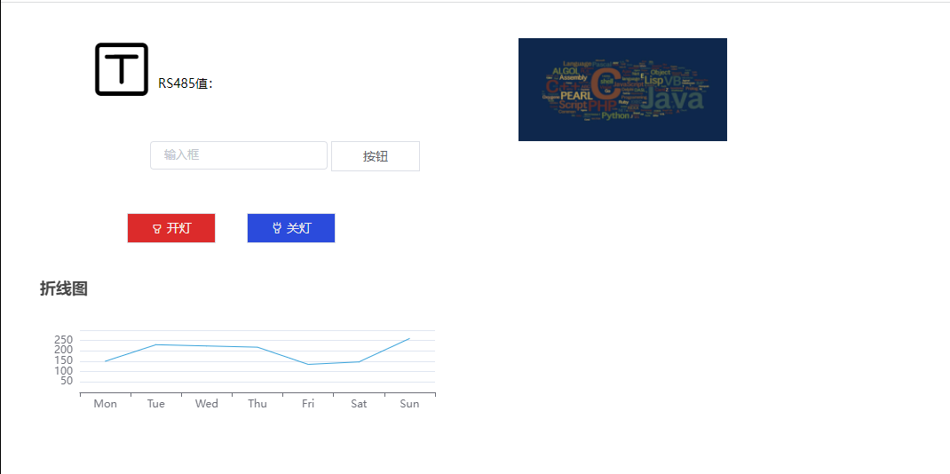

图25